YUYUblog 项目运维文档（2025年12月19日）

一、项目概况
- 项目名称：YUYUblog（简易微博系统）
- 当前进度：初步搭建环境，完成前后端及数据库连通，实现基础功能演示（注册账号、登录、发布微博）
- 代码仓库：https://github.com/is-yuyu/YUYUblog
- 当前版本：v0.1（基础功能版）
- 开发语言：后端 C++，前端静态页面
- 核心依赖：CMake、cpp-httplib、nlohmann/json、PostgreSQL、OpenSSL

二、环境依赖

1、前端环境
- 浏览器：Chrome 90+ / Firefox 88+ / Edge 90+
- 无需额外依赖，通过后端静态文件服务访问

2、后端环境
- 操作系统：Windows 10/11（适配 MSVC 编译）
- 编译工具：CMake 3.15+、Visual Studio 2019+（或 VSCode + C/C++ 插件）
- 第三方依赖：
- cpp-httplib（HTTP 服务库，已纳入 3rdparty）
- nlohmann/json（JSON 序列化/反序列化，已纳入 3rdparty）
- OpenSSL（加密功能支持）
- PostgreSQL 客户端库（数据库连接依赖）

3、数据库环境
- 数据库：PostgreSQL 12+（支持免安装版/安装版）
- 编码格式：UTF-8（适配中文内容）
- 默认端口：5432（可自定义修改）

三、部署步骤

1. 数据库准备（以免安装版为例）
- 解压免安装版 PostgreSQL 到纯英文路径（如 D:\PostgreSQL\pgsql）
- 管理员身份打开 CMD，切换到 bin 目录初始化数据库：
cd D:\PostgreSQL\pgsql\bin
initdb -D ../data -U postgres -W -E UTF8
输入 postgres 用户密码（如 123456，需与代码配置一致）
- 启动数据库服务：
pg_ctl -D ../data start
验证：执行 psql -U postgres 输入密码，进入 postgres=# 命令行即为成功

2. 后端部署
- 克隆代码仓库：
git clone https://github.com/is-yuyu/YUYUblog.git
cd YUYUblog
- 配置依赖路径：
- 打开 CMakeLists.txt，确认 OPENSSL_DIR 为本地 OpenSSL 安装路径
- 确保 PostgreSQL 客户端库路径已纳入链接配置
- 编译项目（VS 方式）：
- 用 VS 打开项目根目录的 CMakeLists.txt
- 点击「生成」→「生成全部」，编译产物输出至 bin/Release/
- 启动后端服务：
- 运行 bin/Release/yuyu_backend.exe
- 终端提示 Starting YUYU server on port 8080 即为启动成功

3. 前端访问
- 打开浏览器，输入 http://localhost:8080 即可访问示例页面
- 后端已集成静态文件服务，无需额外部署前端

四、功能验证

1、核心功能测试用例
功能 | 测试步骤 | 验证标准
账号注册 | 访问注册页面，输入用户名、密码、邮箱 | 返回状态为成功（200 OK）
账号登录 | 输入注册的用户名/密码 | 登录成功后右上角用户部分显示邮箱账号
发布微博 | 登录后输入微博内容，点击发布 | 首页显示新发布内容，数据库 weibos 表新增记录
查看微博列表 | 登录后进入首页 | 显示所有已发布微博，无内容时显示提示信息

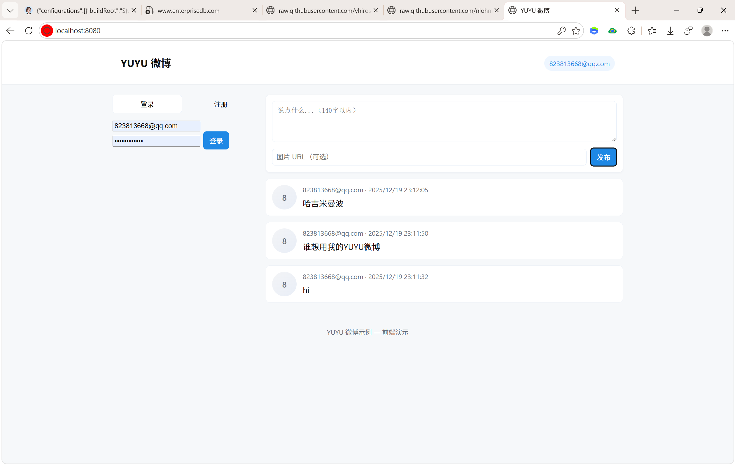

五、开发过程中遇到的问题及解决方案

1. CMake 依赖配置问题
- 问题1：nlohmann/serializer.hpp 缺失
- 原因：下载的 nlohmann/json 库不完整（缺少内部依赖文件）
- 解决方案：从 GitHub 下载完整版本（v3.11.2 及以上），复制 include/nlohmann 下所有文件到项目对应目录
- 问题2：cpp-httplib 编译报错（Windows 版本不兼容）
- 原因：未定义 Windows 10 版本标识，库判定系统版本过低
- 解决方案：在 CMakeLists.txt 开头添加 add_definitions(-D_WIN32_WINNT=0x0A00)

2. 代码访问权限问题
- 问题：访问 YUYUServer 类的 private 结构体 YUYUServerImpl 报错
- 原因：私有成员仅能在类内部访问，外部代码无权限
- 解决方案：将 YUYUServerImpl 修饰符从 private 改为 public，或根据设计需求声明友元类/函数

3. 数据库相关问题
- 问题1：服务列表中找不到 PostgreSQL 服务
- 原因：安装PostgreSQL时由于路径存在中文失败，而修改系统用户名繁琐，改用免安装版 PostgreSQL，未自动注册 Windows 服务
- 解决方案：通过 pg_ctl -D ../data start 手动启动数据库进程（重启电脑后需重新执行）
- 问题2：数据库连接失败
- 原因：连接字符串中用户名、密码、端口与数据库配置不一致
- 解决方案：核对代码中连接参数（dbname=postgres user=postgres password=xxx port=5432），确保与初始化数据库时的配置一致

4. 其他问题
- 问题：浏览器访问 localhost:8080 提示 404
- 原因：/ 路径未配置处理逻辑，并非服务未启动
- 解决方案：访问代码中已注册的接口路径（如 /login、/test），或在代码中添加 / 路径的默认响应

六、数据库选型说明

1. 当前使用 PostgreSQL 的原因
选型因素 | 具体说明
开发成本 | PostgreSQL 生态成熟，Windows 免安装版部署便捷，适配新手开发流程
技术兼容性 | C++ 端使用 libpqxx 库连接 PostgreSQL 接口成熟，代码示例丰富，易上手
功能匹配度 | 项目初期仅需基础的增删改查功能，PostgreSQL 轻量版即可满足需求
环境适配性 | 本地开发环境为 Windows，PostgreSQL 对 Windows 兼容性优于 OpenGauss 早期版本
问题排查成本 | PostgreSQL 社区文档完善，新手遇到问题易找到解决方案

2. 后续迁移至 OpenGauss 的规划

迁移原因
- OpenGauss 是国产开源数据库，适配国产化部署需求；
- OpenGauss 对大规模数据处理、高并发场景的优化更优，为项目后续扩容做准备；
- 兼容 PostgreSQL 语法，迁移成本低，无需大幅修改业务代码。

迁移操作步骤

步骤1：环境准备
- 下载 OpenGauss 社区版（Windows/Linux 版本）：https://opengauss.org/zh/download.html
- 安装 OpenGauss，配置超级用户（omm）及普通用户（postgres），设置端口 5432（与 PostgreSQL 保持一致）；
- 安装 OpenGauss 客户端库（libpqxx 同样适配 OpenGauss）。

步骤2：数据迁移
- 导出 PostgreSQL 现有数据：
# 导出整个数据库
pg_dump -U postgres -d yuyublog -f yuyublog_backup.sql
- 在 OpenGauss 中创建同名数据库：
CREATE DATABASE yuyublog;
- 导入数据至 OpenGauss：
gsql -U postgres -d yuyublog -f yuyublog_backup.sql

步骤3：代码适配
- 修改数据库连接字符串（OpenGauss 兼容 PostgreSQL 连接格式，仅需调整主机/端口，若有）：
// 原 PostgreSQL 连接字符串
pqxx::connection conn("dbname=yuyublog user=postgres password=123456 host=127.0.0.1 port=5432");
// OpenGauss 连接字符串（仅需调整用户名/密码，端口默认5432）
pqxx::connection conn("dbname=yuyublog user=postgres password=123456 host=127.0.0.1 port=5432");
- 验证 SQL 语法兼容性：OpenGauss 兼容 PostgreSQL 99% 以上的 SQL 语法，仅需调整少量特有函数（如日期函数）；
- 重新编译项目：替换 CMakeLists.txt 中的 PostgreSQL 库路径为 OpenGauss 客户端库路径。

步骤4：迁移验证
- 启动后端服务，测试注册、登录、发布微博等核心功能；
- 检查数据库中数据写入/读取是否正常；
- 验证高并发场景下（如批量发布微博）的性能表现。

迁移注意事项
- OpenGauss 对权限管控更严格，需确保数据库用户有足够的增删改查权限；
- Linux 环境部署 OpenGauss 稳定性更高，建议生产环境使用 Linux 系统；
- 迁移前需备份 PostgreSQL 数据，避免数据丢失；
测试阶段需覆盖所有核心功能，确保无语法兼容问题。

六、已知问题与限制
- 核心功能仅实现基础逻辑，缺少完善的错误处理（如参数校验、异常捕获）
- 用户认证未实现 token 过期与刷新机制，安全性待优化
- 前端界面为简易版本，无样式美化与响应式设计
- 数据库连接信息硬编码在代码中，未支持配置文件动态读取
- 无日志系统，问题排查依赖终端输出
- 免安装版 PostgreSQL 需手动启动，无自动启停机制

七、后续优化方向
- 完善其它功能
- 完善错误处理与日志系统，输出详细运行日志（如数据库操作日志、接口访问日志）
- 实现 token 过期机制与刷新逻辑，提升系统安全性
- 优化前端界面样式与交互体验，支持响应式布局
- 新增配置文件（如 config.json），支持数据库连接信息、服务端口等动态配置
- 实现 PostgreSQL 服务自动启停脚本，简化部署流程
- 增加数据备份与恢复功能，保障数据安全性
- 集成服务监控工具，实时监控服务运行状态

八、联系方式
- 维护人员：chyu
- 代码仓库：https://github.com/is-yuyu/YUYUblog
- 问题反馈：通过 GitHub Issues 提交

文档创建时间：2025年12月19日
文档版本：v0.1

